Manual de Usuario CVClever

rocío del real navarro

Rocio

2021

**Interfaces de la aplicación:**

Accede a [www.cvclever.com](http://www.cvclever.com), y aparecerá la landpage de nuestro sitio web, dónde le informaremos de los planes disponibles y de cómo usar la aplicación.

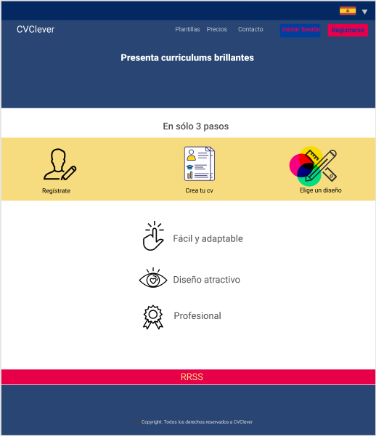

Si no tenemos una cuenta creada, debemos acceder al formulario de Registro, para ello damos clic sobre ‘Registrarse’, y nos redirigirá al panel:

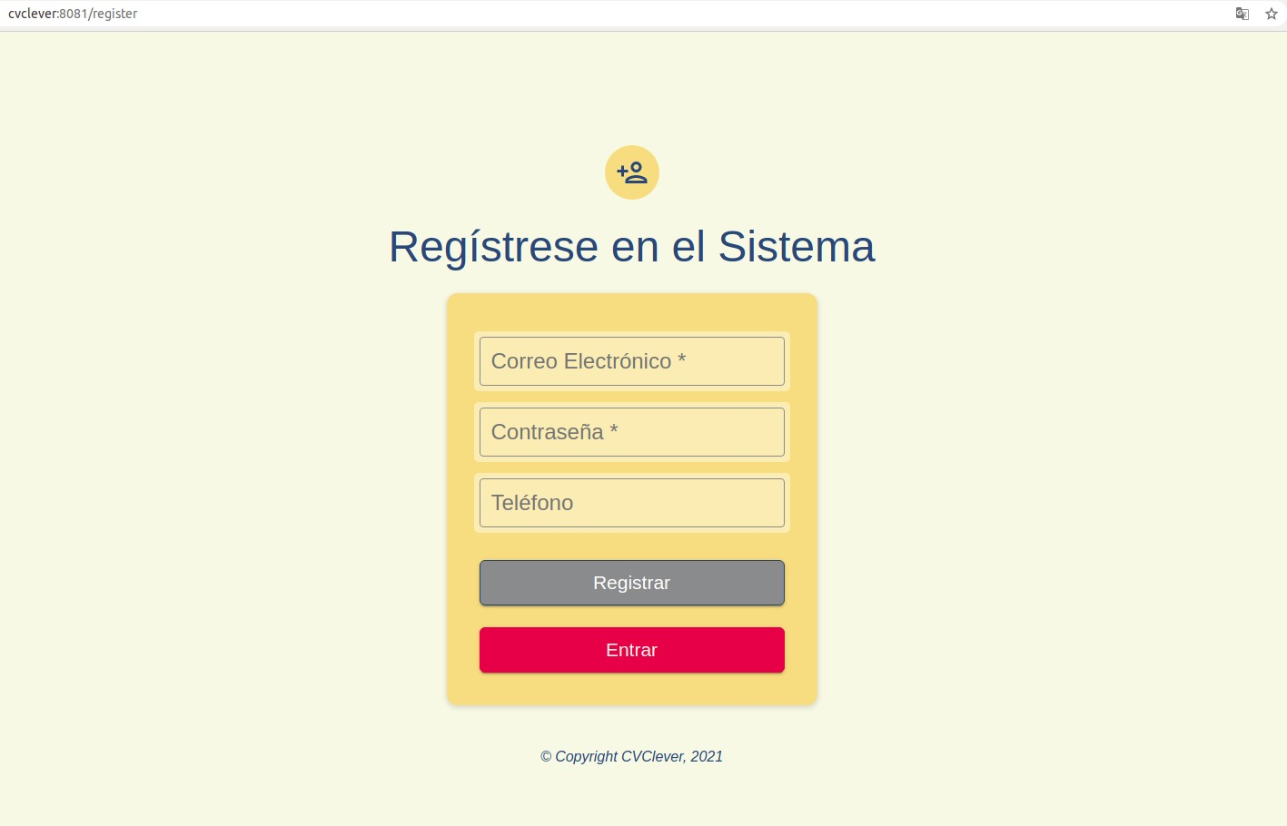

Como podemos ver, el botón ‘Registrar’ permanece desactivado hasta que no ingresemos los datos, cumplimentamos el formulario con los datos obligatorios mínimos, el número de teléfono es opcional y se pide porque en algún futuro se plantea realizar un sistema de autenticación con este dato:

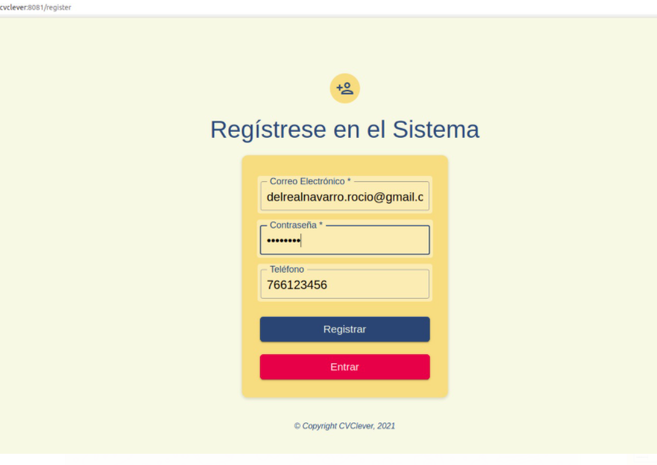

Una vez que hemos rellenado el formulario, damos clic a ‘Registrar’:

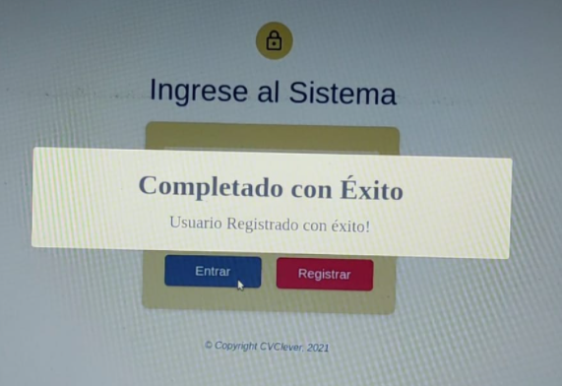

Y el usuario será redireccionado automáticamente a la página de ‘Login’:

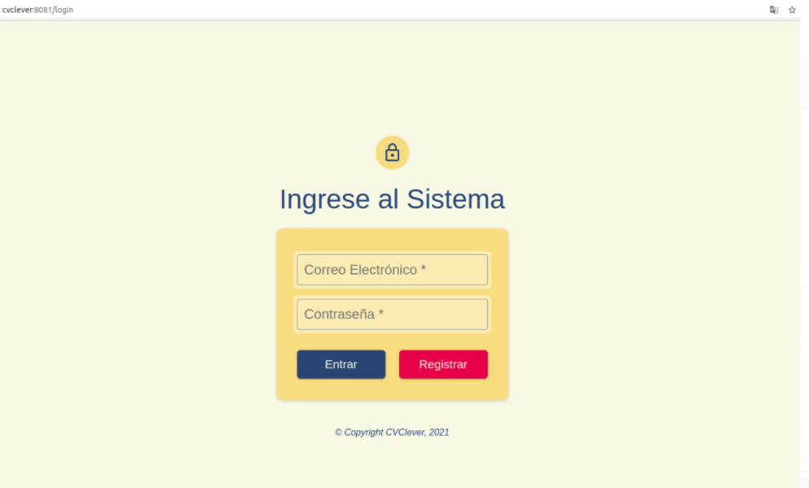

Si el usuario pusiese sus datos directamente, el sistema le notificaría de revisar su email para verificar su cuenta:

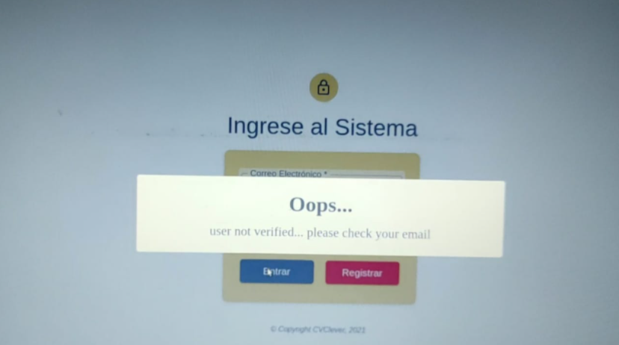

Al revisar su email recibirá un correo como éste:



Y al abrirlo, le pedirá que le dé clic sobre el botón verificar o, en su defecto, en el enlace de abajo:

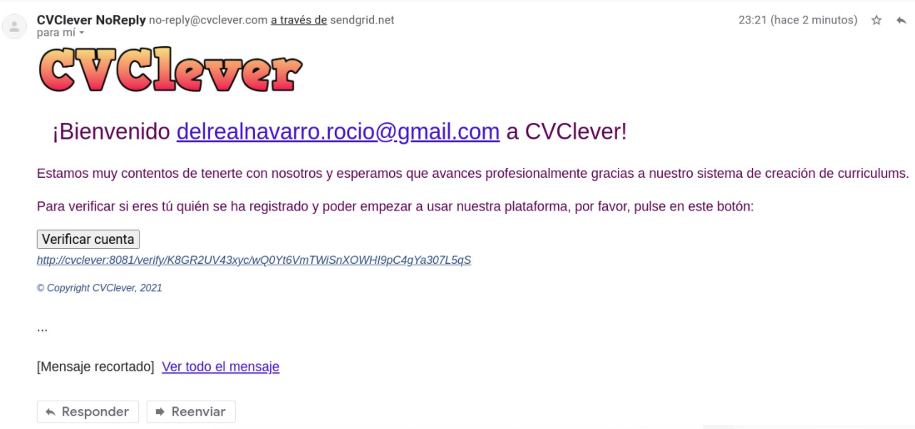

Al dar clic sobre ‘Verificar cuenta’, le saldrá este mensaje:

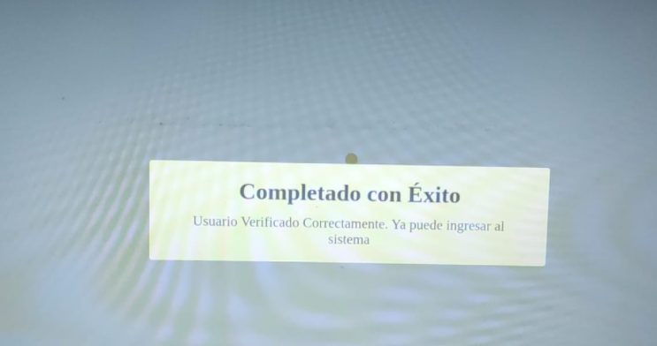

Y será redireccionado nuevamente de forma automática al ‘login’ del sistema, que una vez cumplimentado…:

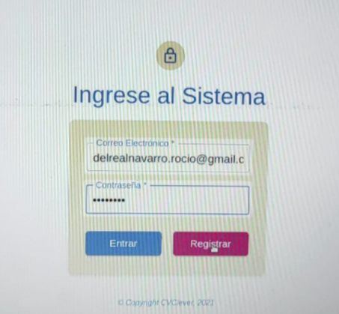

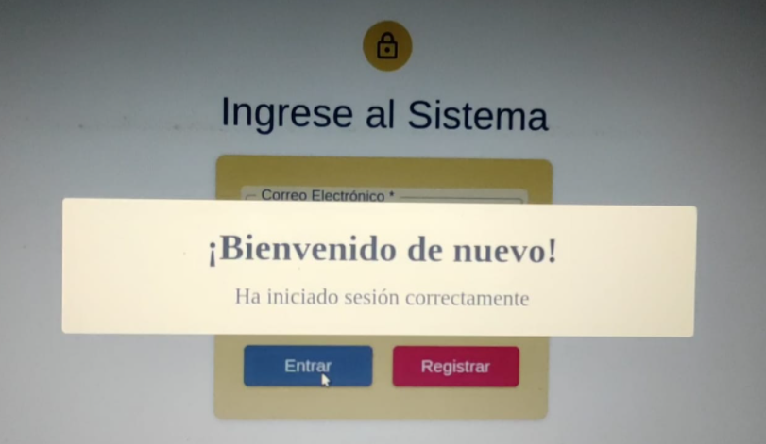

Y se le redirigirá al panel de usuario:

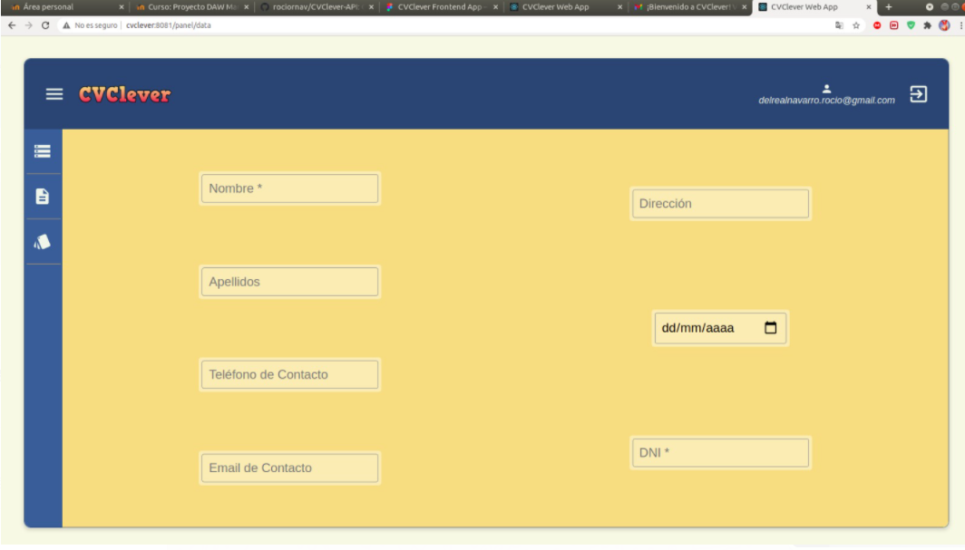

El icono que aparece en el lado izquierdo del logo, despliega el sidebar con sus nombres correspondientes, y el primero redirigirá al usuario al ‘storage’ de todos los curriculums creados hasta el momento, el segundo para cumplimentar la información necesaria que contendrá el curriculum, y el tercero mostrará todas las plantillas disponibles como diseño final del mismo.

Para cerrar sesión damos clic sobre el icono que aparece al lado del email del usuario:

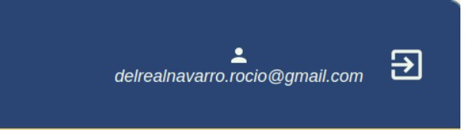

Y aparecerá este mensaje como despedida:

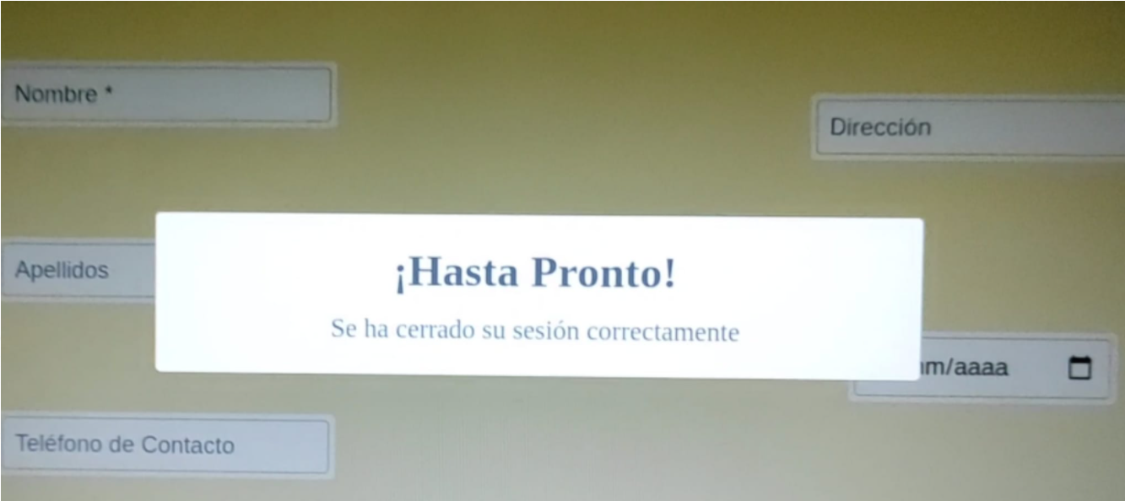

Nuevamente, aparecerá la landpage inicial que es visible para el público que no ha accedido al sistema.